MELÆ1ML05 – Kennari: Valgerður Dögg Oddudóttir Jónsdóttir

UMRÆÐUR
Menning og læsi

- Er mikilvægt að kunna að lesa? Af hverju?

- Getur lestur átt við eitthvað fleira en að lesa bókstafi? Dæmi?

- Þekkið þið einhver trúartákn?

- Hvað þýða þessi umferðarmerki:
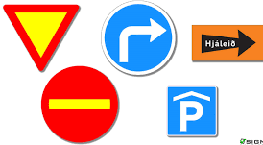

- Hafa ákveðnir litir einhverja merkingu? Dæmi?
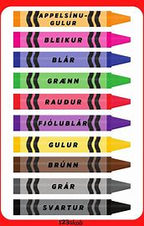

- Búðu til nokkur skilaboð (setningar) aðeins með emojis.

